Presse-Information
Ihr Pressekontakt
Cornelsen Verlag GmbH
Mecklenburgische Straße 53
14197 Berlin

Florian Lange-Schindler
Tel +49 30 897 85-591
Florian.Lange-Schindler
@cornelsen.de

cornelsen.de/presse
cornelsen.de


Mit ChatClass einfach auf dem Smartphone Englisch lernen.
Copyright: Cornelsen/Sibylle Baier

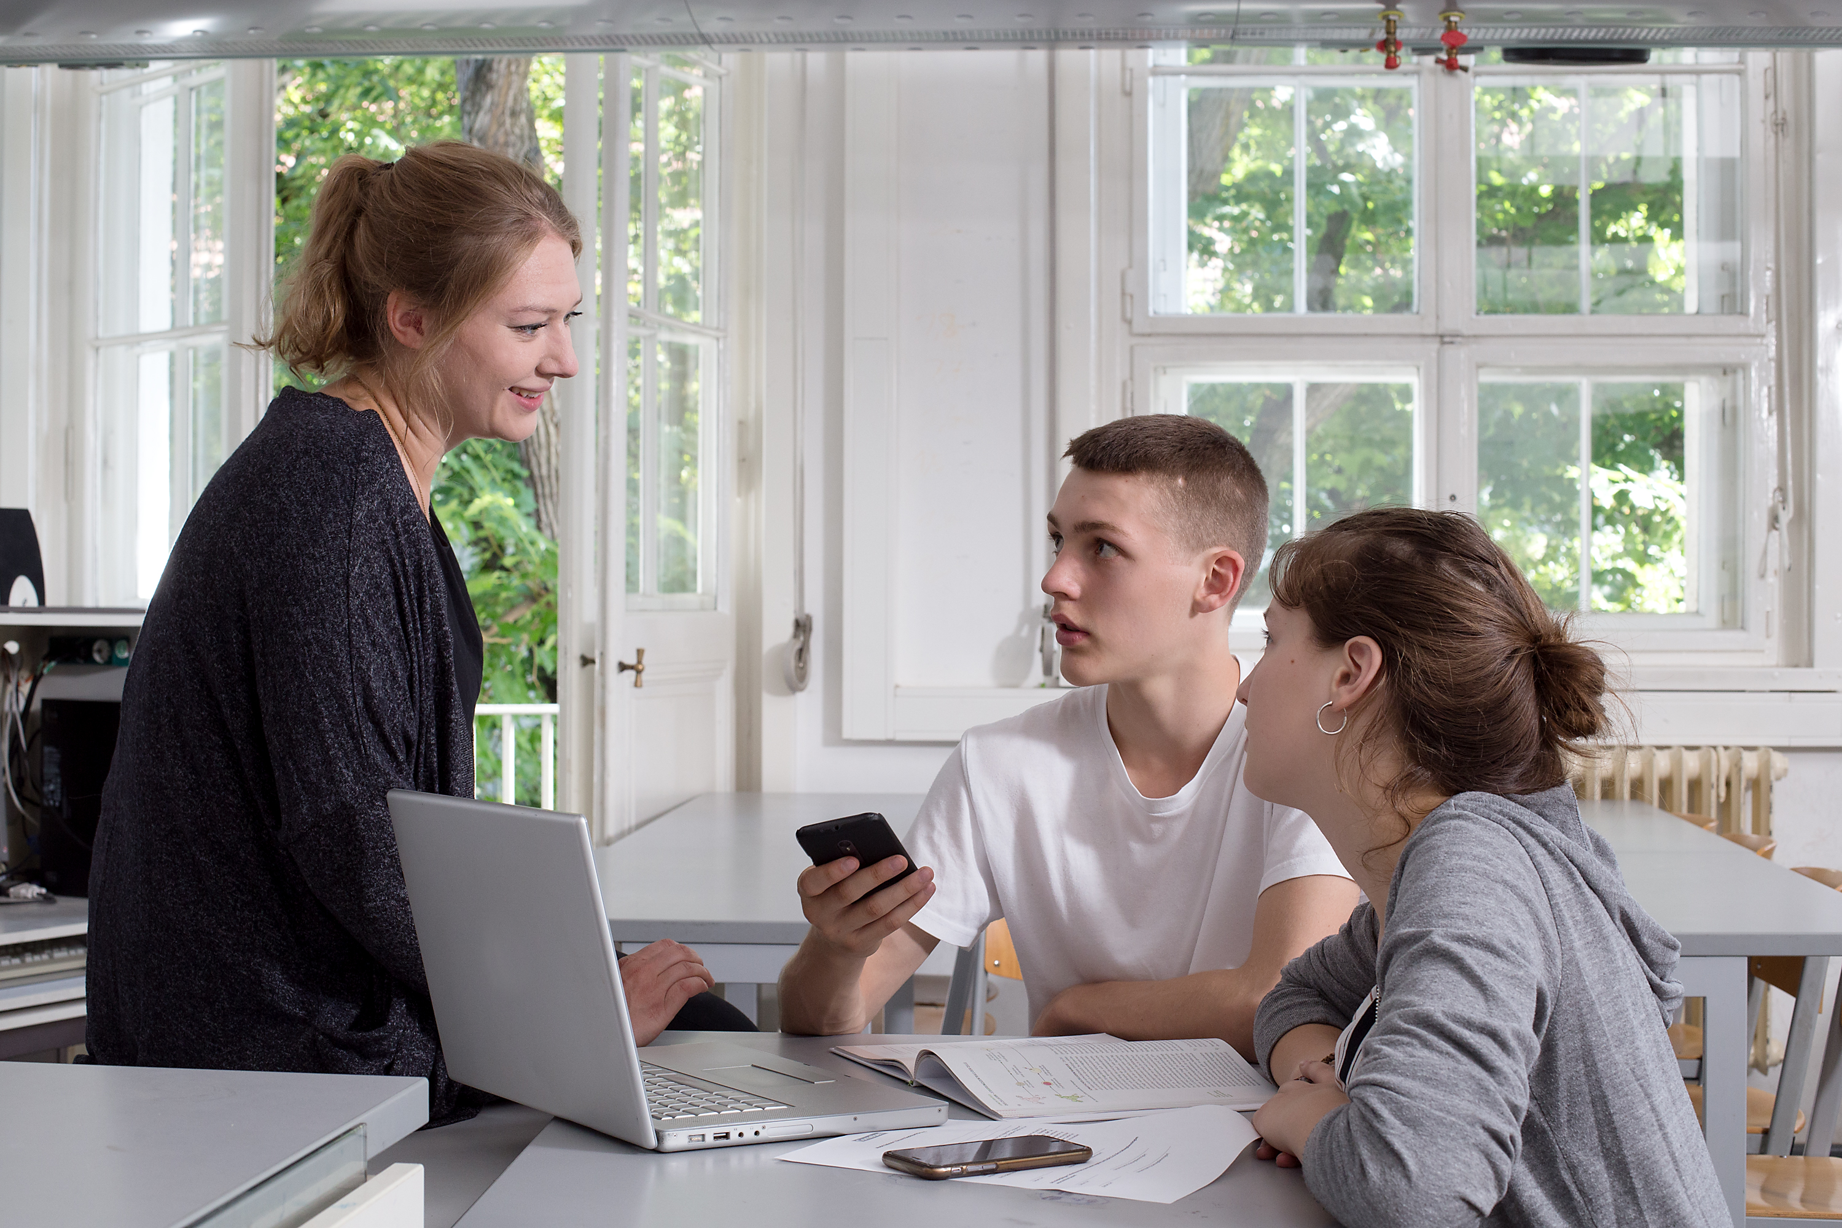
Die Lehrkraft hat immer den individuellen Fortschritt im Blick.
Copyright: Cornelsen/Sibylle Baier
Chatten, Sprechen, Englisch lernen – mit ChatClass auf dem Smartphone
Berlin, 12.03.2020. Im Grunde ist es ganz einfach: Sprachen lernt man beim Sprechen. Und da Schülerinnen und Schüler heutzutage besonders gerne über Messenger und mit Sprachnachrichten kommunizieren, hat Cornelsen eine innovative Lösung für alle Lehrerinnen und Lehrer entwickelt, die diese Form der Kommunikation nutzen möchten, um ihren Schülerinnen und Schülern authentisches und differenzierendes Sprechtraining im Englischunterricht zu ermöglichen: Die App ChatClass.

Die Nutzeroberfläche sieht aus wie eine Messenger-App und bedient sich genau so einfach. Im Dialog mit der Lehrkraft und unterstützt von einem Chatbot kann man abwechslungsreiche Aufgaben passend zu den Cornelsen-Lehrwerken Highlight, Lighthouse, Headlight, English G Access oder Focus on Success PLUS auswählen und direkt beantworten. Dabei wird nicht nur getippt, sondern natürlich auch gesprochen.

Als Lehrkraft hat man auf einer Lehrerwebsite den individuellen Fortschritt stets im Blick und kann gezielt Aufgaben zuweisen und Feedback geben. Die Schülerinnen und Schüler profitieren von der Alltagsnähe und vom Austausch untereinander und können sich zusätzlich einen Platz im integrierten Klassenranking erarbeiten. Die App ChatClass ist für Schülerinnen und Schüler kostenlos downloadbar. Lehrerinnen und Lehrer können über die spezielle Lehrerplattform bequem Klassen anlegen, individuelle Zugangscodes verteilen und die Nutzung verwalten. ChatClass ist dabei als rechtssichere und DSGVO-konforme App sofort in der Schule einsatzbereit.

Ab Sommer 2020 wird ChatClass auf dem Markt erhältlich sein. Nach einmaligem Kauf sind alle integrierten Cornelsen-Lehrwerke 365 Tage lang nutzbar. Und schon jetzt können sich alle interessierten Lehrerinnen und Lehrer online als Erprober anmelden und ChatClass kostenlos mit den Lehrwerken Highlight 5, Lighthouse 5, Headlight 5, English G Access 5 für die 9. Klasse oder Focus on Success PLUS für die 11. Klasse testen.

cornelsen.de/chatclass

Über Cornelsen
Der Cornelsen Verlag ist ein Unternehmen der Cornelsen Gruppe. Der Anbieter für Bildungsmedien engagiert sich dafür, Lernenden und Lehrenden bestmögliche Materialien an die Hand zu geben und ihnen ein komfortables, modernes und multimediales Arbeiten und Lernen zu ermöglichen. Franz Cornelsen gründete den Berliner Verlag 1946 mit dem Ziel, einen Beitrag zur internationalen Verständigung zu leisten. Heute zählt Cornelsen zu den führenden Verlagen für Bildungsmedien im deutschsprachigen Raum. Das Verlagsprogramm umfasst über 23.000 Titel für alle Fächer, Schulformen und Bundesländer – von der frühkindlichen Bildung über Lehr- und Lernsysteme für die weiterführenden Schulen und die beruflichen Schulen bis hin zu Bildungsmedien für die Erwachsen- und die Berufsbildung.
cornelsen.de

